第4期

共和县扫黑除恶专项斗争领导小组办公室 2019年1月15日

**创新工作举措 开展三级答复**

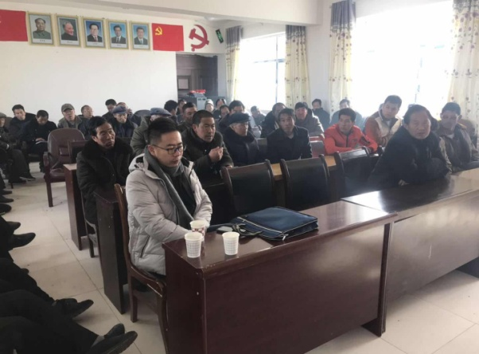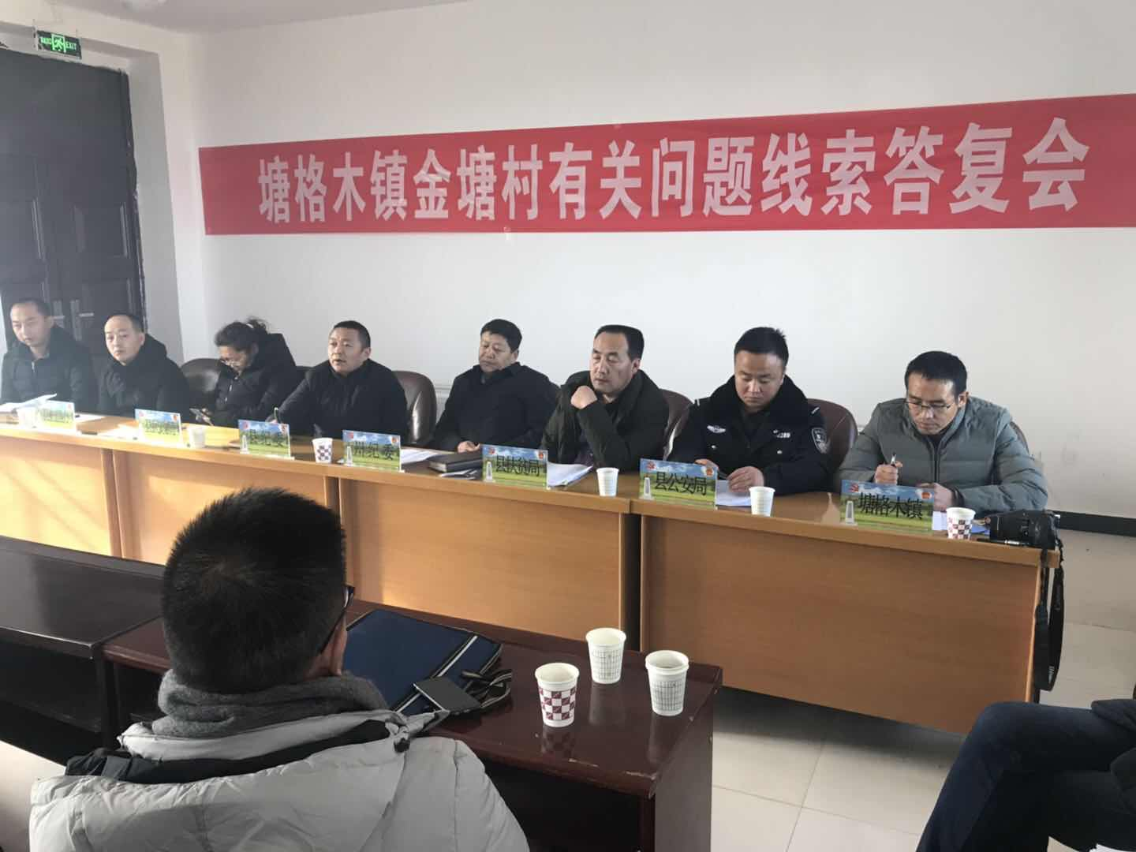自扫黑除恶专项斗争工作开展以来共和县纪委多次收到共和县塘格木镇金塘村群众匿名举报该村“两委”及部分村干部涉嫌“保护伞” 问题，为此1月10日，共和县纪委监委组织州纪委、塘格木镇政府、县民政局、县扶贫局、县城建局、县公安局、县扫黑办8个部门14人，赴塘格木镇金塘村就省州县三级受理及网络举报反映塘格木镇金塘村村干部的问题线索向村民进行州县镇三级答复。答复会在金塘村党员活动室召开，参加会议的有州县镇三级纪委部门、相关职能部门业务主管和骨干、村干部、村民代表、老农代表、党员等69人，会议由塘格木镇政府工作人员主持，共11项议程。

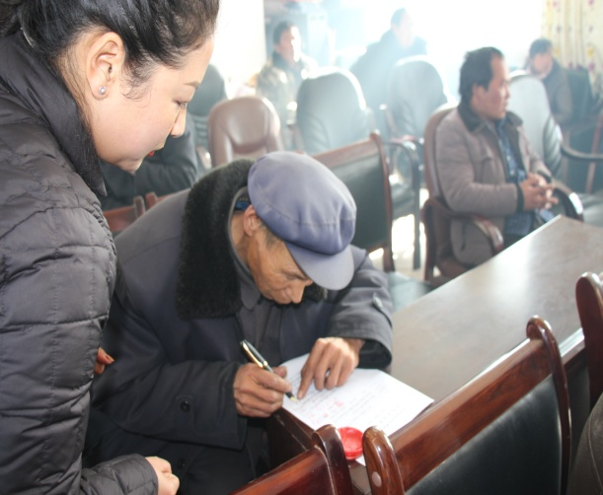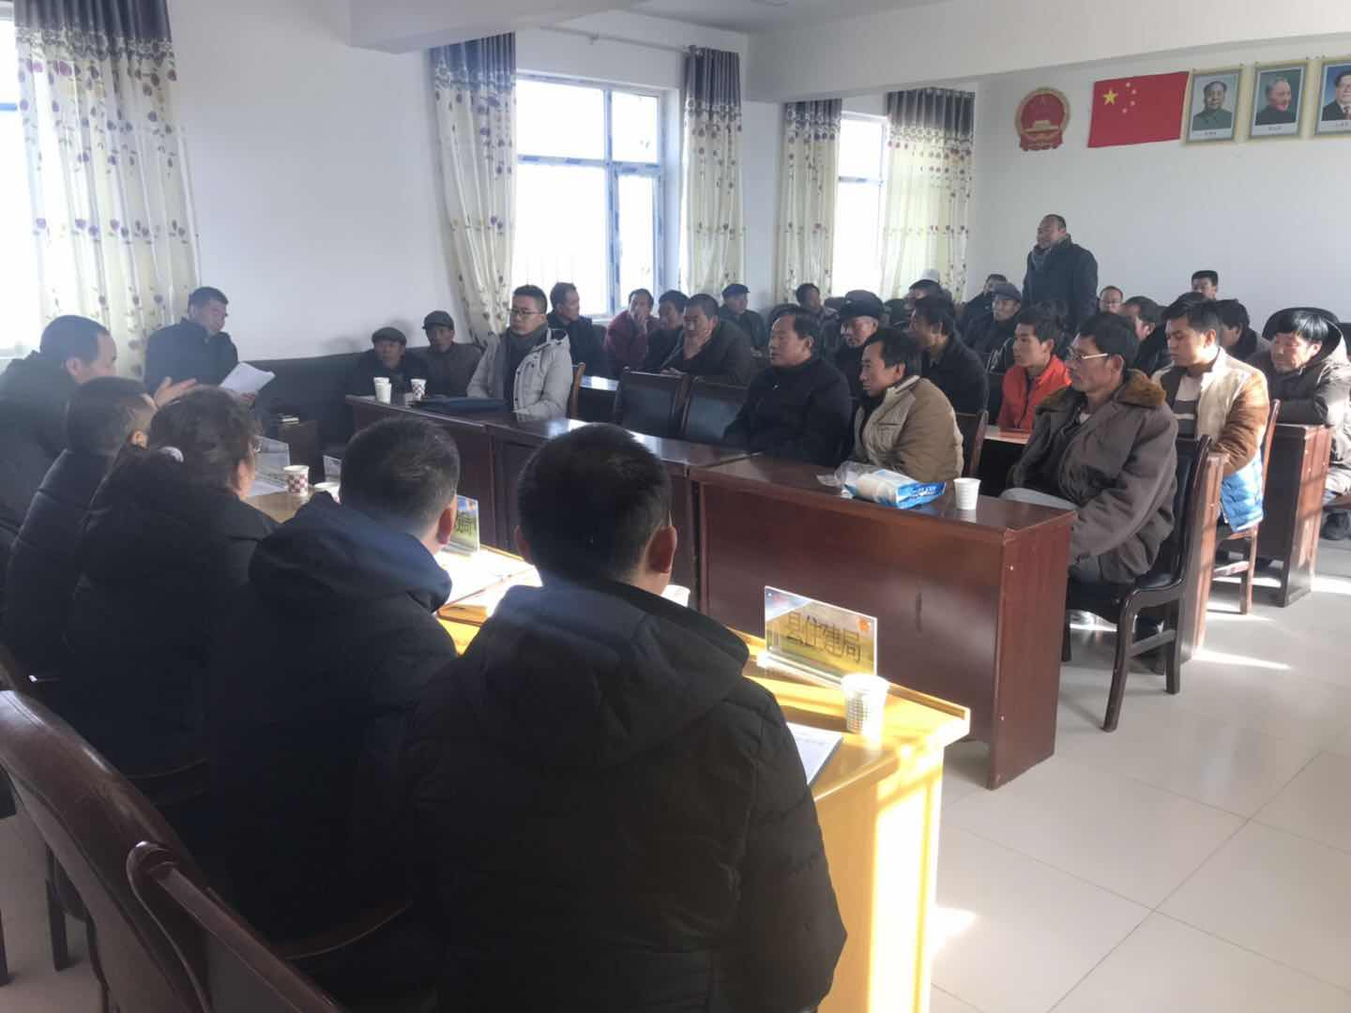 会上，**一是专业答复**。县纪委监委工作人员根据反映的问题线索进行逐条答复，并由县民政、扶贫部门领导对扶贫领域核查情况进行了专业、详细的说明和解释工作；**二是互动答复**。会中村民与参会领导、工作人员进行互动，对低保申报程序、监委工作程序、核查调查证据以及相关问题进行再答复，起到了良好的答复效应；**三是签字答复**。答复后，答复人与被答复人在答复回证上签字画押，作为此次答复工作圆满完成的依据。

会中，县纪委副书记、监委副主任段海光同志强调，**一是**合理上访是每个公民应有的权利，应当采取正常渠道逐级、有序上访，坚决杜绝缠访、闹访，破坏本村民族团结和正常生产生活秩序的行为发生；**二是**村**“**两委”班子像家长一样管理全村、关爱村民的同时，每个村民也要像家庭成员一样为大家庭考虑，互帮互爱，团结奋进；**三是**要搞好全村生产、生活和经济的发展，离不开和谐稳定的环境，金塘村各族群众要拧成一箍绳，齐心协力，攻坚克难，奔赴小康。

会后，与会领导和工作人员实地走访一户群众，对一些基本情况进行了解，并就如何通过正确的渠道享受国家项目和政策进行了讲解，取得了很好的效果。

抄报：州扫黑除恶专项斗争领导小组办公室、县扫黑除恶专 项斗争领导小组组长、副组长、县政法委,档。

共和县扫办 2019年1月15日印发